Московский авиационный институт

(национальный исследовательский университет)

Отчёт

по курсу «Математическое программирование и оптимальное управление»

Тема: «Решение транспортной задачи»

Выполнил: студент группы

М7О-407С-20

Понкращенков Д.Б.

Принял:

Барчев Н.Б.

1. Содержательная постановка оптимизационной задачи

Система обороны располагает несколькими территориально разнесенными стартовыми площадками зенитно-ракетных комплексов (ЗРК). Каждый ЗРК располагает определенным числом зенитно-управляемых ракет (ЗУР). В налете на систему обороны участвует определенное число бомбардировщиков, являющихся целями для системы обороны. Система обороны должна решить задачу целераспределения, то есть определить, какие ЗУР направить на поражение каких целей. Решение указанной задачи разбивается на два этапа: распределение ЗУР на цели по количеству (определение общего количества ЗУР со всех стартовых площадок, выделенных для поражения конкретной цели) и задачу назначения (определение количества ЗУР с определенных стартовых площадок, назначенных для поражения конкретных целей). В определенный момент системой обороны решена задача целераспределения по количеству. После ее решения получена дополнительная информация о том, **что некоторые ЗРК выведены из строя.** Необходимо, не повторяя первый этап задачи целераспределения, решить задачу назначения так, чтобы минимизировать суммарное полетное время всех оставшихся ЗУР к точкам перехвата.

1. Формализованная постановка оптимизационной задачи и ее характеристика

m и n – количество ЗУР и бомбардировщиков.

С[i][j] – временные затраты на полет ЗУР до точек перехвата.

где: i – номер ЗУР и j – номер бомбардировщика.

A[i] – количество оставшихся ЗУР,

B[j] – количество оставшихся бомбардировщиков.

X[i][j] – переменная распределения, 1 – если ЗУРi назначена бомбардировщикуj

Целевая функция имеет вид:

Ограничения:

Тип задачи – закрытый, т.к. в условии не сказано, что после повреждений количества ЗУР недостаточно для поражения всех целей, т.е.:

3. Обоснование перехода к Т-задаче и ее характеристика

Переход к транспортной задаче имеет смысл, если нужно учитывать цену (вес) распределения ресурсов для выполнения поставленной задачи.

Характеристики:

* **Источники и пункты назначения:** В Т-задаче есть набор источников (обычно обозначаются как "производство") и набор пунктов назначения (обычно обозначаются как "потребители"). Это производство может поставлять ресурсы в разные потребители.
* **Объемы поставок:** для каждой пары источник-пункт назначения определен объем, который должен быть доставлен из источника в пункт назначения. Этот объем может быть представлен в массиве, где каждый элемент описывает количество ресурсов, которые должны быть перевезены из пунктов производства в пункты потребления
* **Затраты на перевозку:** Каждая перевозка между производством и потреблением связана с определенными затратами. Затраты могут быть определены в виде матрицы, где каждый элемент представляет стоимость перевозки из источника в пункт назначения.
* **Цель:** Целью Т-задачи является минимизация общих затрат на перевозку чего-либо из пунктов производства в пункты потребления. Это аналогично цели задачи назначения, где цель - минимизировать суммарные затраты на выполнение работ.
* **Ограничения:** задача может быть, как открытой, так и закрытой. Закрытой задачей является та, у которой сумма товара в пунктах потребления равна сумме товара в пункте производства.

Открытой задачей является та задача, в которой по условию:

* + На 1 потребителя больше – задача с недопоставкой
  + На 1 производство больше – задача с перепроизводством

Каждая открытая задача сводится к закрытой путем добавления фиктивных пунктов потребления или производства и штрафных стоимостей в матрице затрат в зависимости от условий задачи.

4. Исходные данные для проведения вычислительных экспериментов

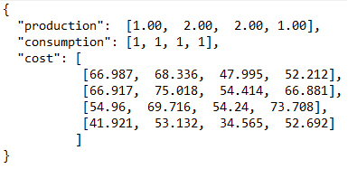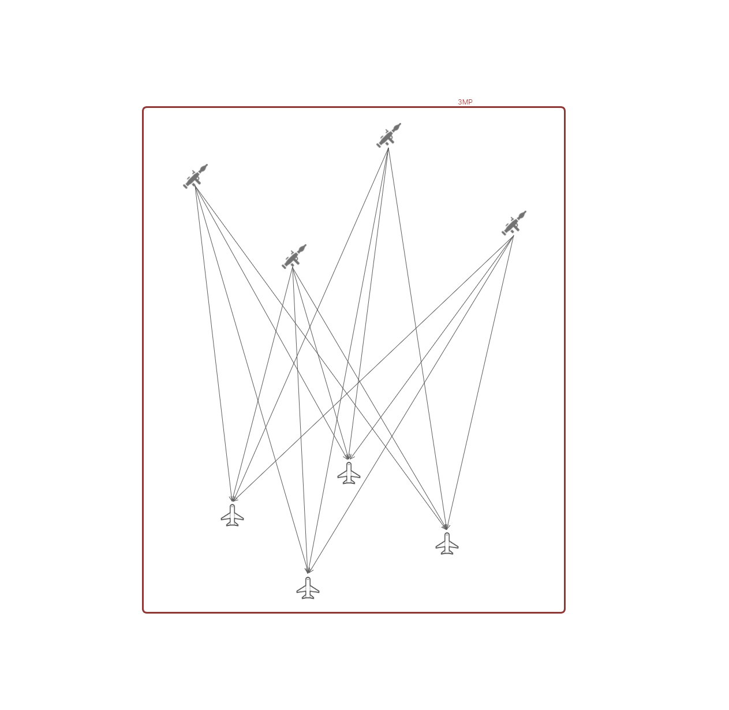ЗМР:

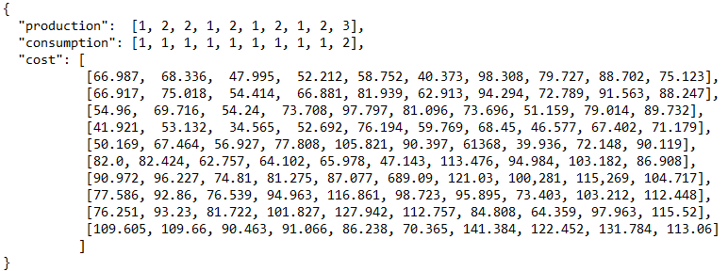ЗБР:

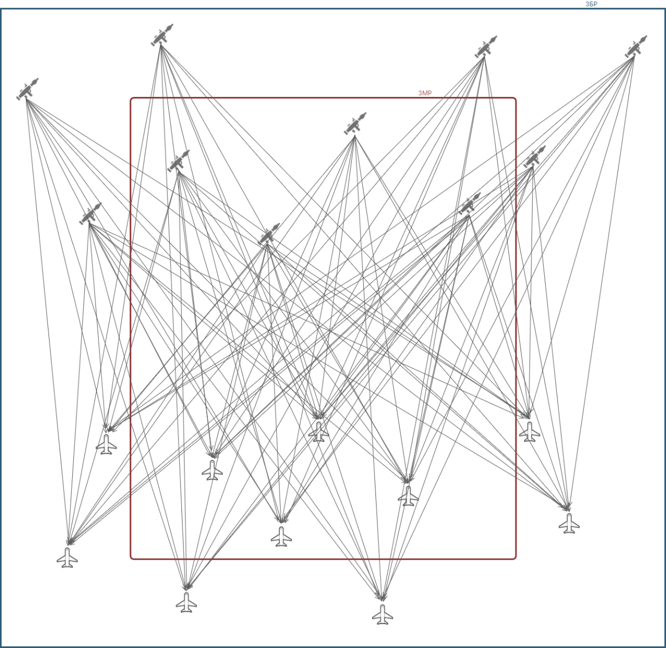

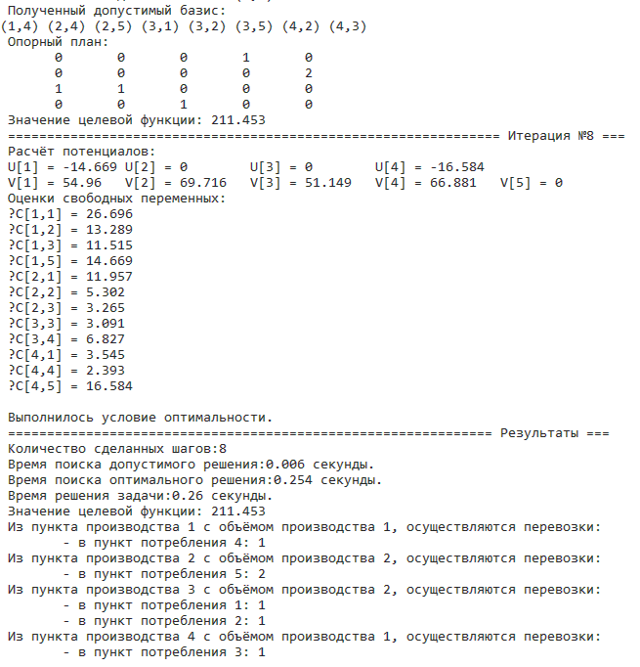5. Результаты вычислительных экспериментов

|  |  |  |
| --- | --- | --- |
| Кол-во шагов АПОР/ Время работы АПДР/ Время работы всей программы | | |
|  | ММЭ | АСЗУ |
| ЗМР [4x4] | |  |  | | --- | --- | | [3]; [ 0.004 с]; [ 0.089 с] | [8]; [0.007 с]; [0.158 с] | | [8]; [ 0.007 c]; [ 0.158 c] |
| ЗБР [10x10] | [8]; [ 0.018 с]; [0.019 с] | [19]; [0.018 c]; [ 0.019 c] |

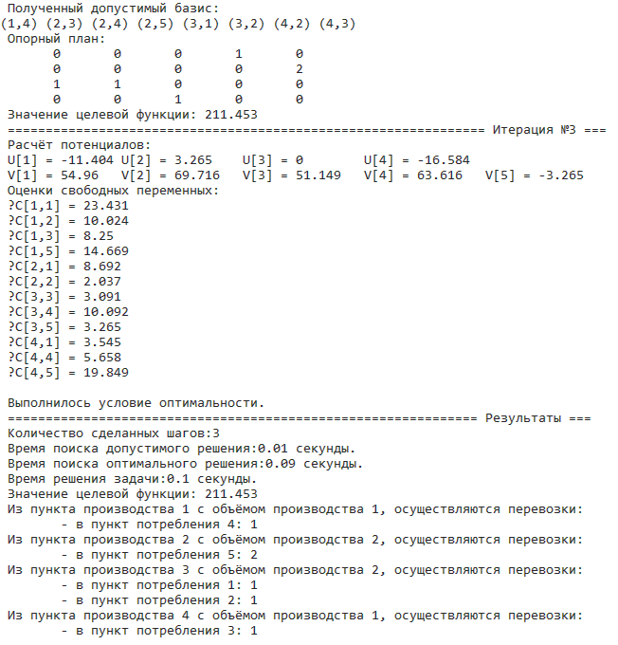Рис 1. ЗМР АСЗУ

Рис. 2. ЗМР ММЭ

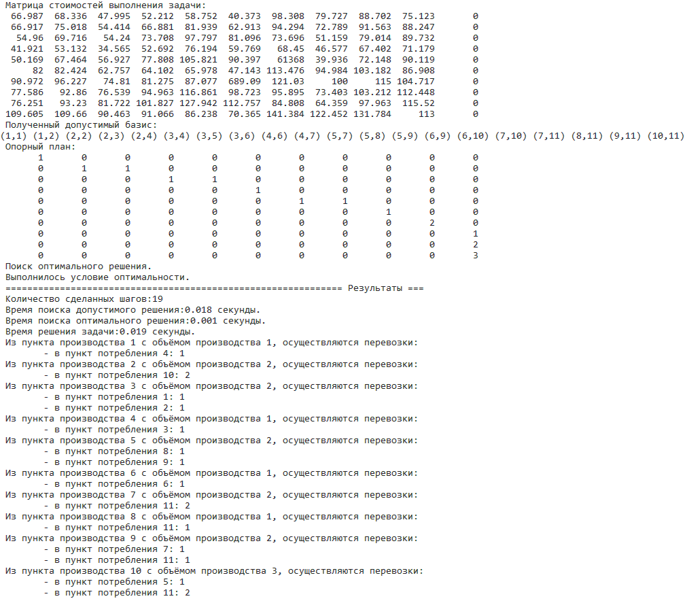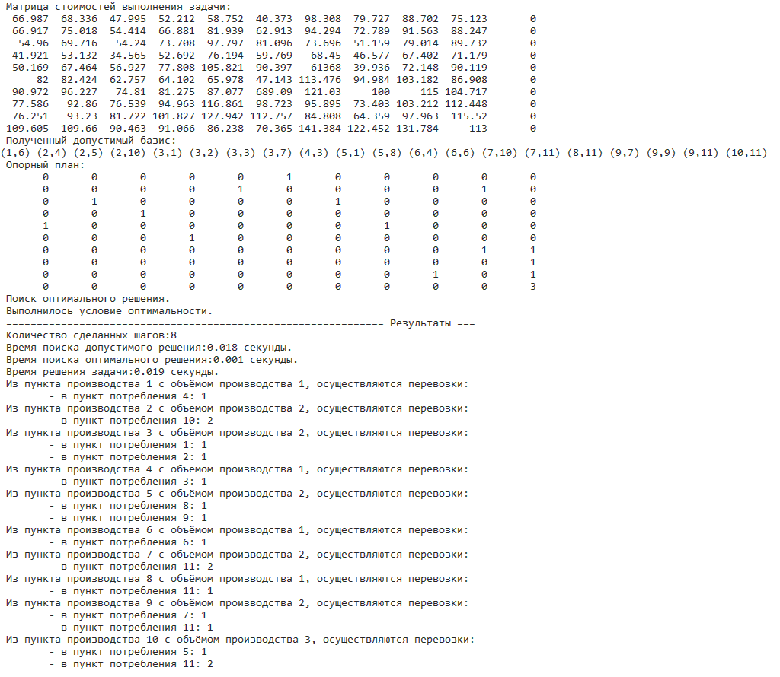Рис 3. ЗБР ММЭ

Рис 4. ЗБР АСЗУ

6. Анализ результатов вычислительных экспериментов

* **по влиянию варианта АПДР на сходимость АПОР (по количеству итераций последнего);**В данном случае, ММЭ имеет меньше кол-во шагов, в обоих случая размерности задачи, на АПОР, возможно, это связано с расположением найденных базисных элементов при помощи АПДР, т.е. ММЭ смог найти лучшее расположение элементов для дальнейшего АПОР по сравнению с АСЗУ.
* **по влиянию размерности Т-задачи на относительную эффективность применения ММЭ;**

В данном анализе, размерность Т-задачи имеет два уровня: ЗМР и ЗБР.  
ММЭ показывает лучшую относительную эффективность в количестве итераций при равной размерности задачи, по сравнению с АСЗУ. При ЗМР разброс между ММЭ и АСЗУ составил 6 шагов, а при ЗБР - 11 шагов (8 против 19, что почти в два раза лучше).

* **по влиянию размерности Т-задачи на относительную сходимость АПОР, время работы АПДР и решения всей задачи применения ММЭ;**

Общий анализ показывает, что с увеличение размерности Т-задачи, кол-во шагов АПОР увеличивается, и время работы АПДР тоже увеличивается. Это обусловлено тем, что более сложные Т-задачи требуют больше итераций для АПОР и вычислительная и временная сложность растет.

7. Выводы.

Можно сделать вывод, что ММЭ является более эффективным методом, скорость сходимости выше, за счёт более оптимального опорного плана, который на ЗМР не редко может выдать сразу оптимальный результат.

Однако, текущая реализация показывает, что по времени в пределах [с] оба метода равны, если запускать программу в режиме без трассировки.